Здравствуйте, уважаемые пользователи!

Благодарим вас за то, что вы приобрели изделие нашей фирмы. Это новая модель табло с расширенным набором функций, поэтому просим вас внимательно прочитать инструкцию, прилагаемую ниже.

Желаем вам высоких спортивных достижений !

1. Общие сведения об изделии.

Демонстрационное табло для водного поло позволяет отображать всю информацию, необходимую для проведения официальных матчей.

2. Основные технические характеристики.

В комплект изделия входят: табло, пульт управления, 4 репитера, джойстик, соединительные кабели.

Табло содержит:

- 8 индикаторов цифр красного цвета размером 85*155мм,
- 8 индикаторов цифр красного цвета размером 50*95мм,
- излучатель звука сирены с возможностью подключения дополнительного излучателя через дополнительный усилитель.
Все индикаторы выполнены на светодиодах, сила света одного светодиодного элемента не менее 2 Кд.

Пульт управления табло содержит жидкокристаллический индикатор с подсветкой для индикации всех режимов и 23 клавиши.

Репитеры размером 300*400мм содержат два индикатора размером 120*220мм каждый.

Табло работает от сети переменного тока 200…250В, потребляя мощность не более 150Вт, в закрытом помещении при температуре +10…+35ºС и относительной влажности не более 80%.
Рабочее напряжение в изделии не превышает 12В.
Встроенная сирена имеет мощность не менее 20 Вт с возможностью увеличения.

3. Функциональные возможности.

Система обеспечивает следующие функции:

a) ввод и индикацию счета до 99 с возможностью коррекции показаний,
б) ввод времени игры, обратный отсчет времени с дискретностью 1с, остановку и последующий пуск времени,
в) ввод и отсчет времени атаки,
г) индикацию номера тайма,
д) индикацию времени удаления для двух игроков из каждой команды,
е) подачу звукового сигнала.

4. Дополнительные возможности.

— К устройству могут быть подключены дополнительные репитеры, поставляемые по отдельному запросу.
— В пульте управления может быть предусмотрен выход интерфейса RS232, выдающий протокол матча на компьютер и принтер (поставляется по отдельному запросу).
— Управлять функциями табло можно полностью с персонального компьютера, подключенного через адаптер интерфейса (поставляется по отдельному запросу).

5. Комплект поставки.

Табло БТ-49 1 шт.
Пульт БТ-49 1 шт.
Репитеры 4 шт.
гарнитура СТАРТ/СТОП 1 шт.
кабели управления до 150 м
паспорт/инструкция 1 шт.

Внимание ! Табло должно быть защищено от попаданий в него мячом и другими предметами!
Все кабели должны быть надежно закреплены на стене или других конструкциях!
Табло и репитеры должны включаться в сеть 220В и выключаться одновременно.
Инструкция по подключению.

Перед началом работы необходимо сначала соединить элементы системы сигнальным кабелем, затем включить в сеть 220В табло и репитеры (для чего рекомендуется для табло и каждого из репитеров сделать отдельную розетку на 220В, напряжение на все розетки должно подаваться одновременно).
Табло и репитеры соединяются между собой унифицированным кабелем в любой конфигурации. Для этого на табло имеется три одинаковых разъема, на каждом из репитеров – по два, на пульте управления - один.
Типовая схема соединения частей табло представлена на рисунке:
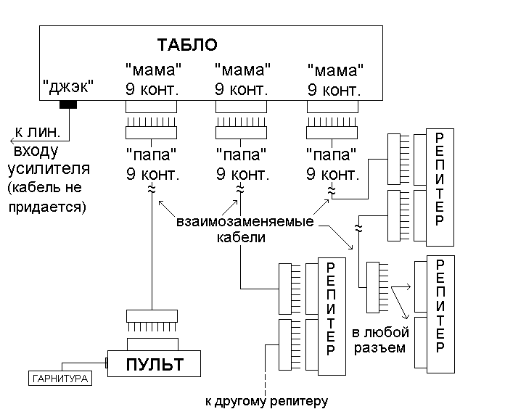
В типовом варианте пульт и два репитера подключаются непосредственно к табло, а к ним подключаются оставшиеся два репитера. Однако, конфигурация подключения может быть любой: например, к одному из репитеров можно подключить пульт управления и другие репитеры по цепочке – при этом табло не используется:
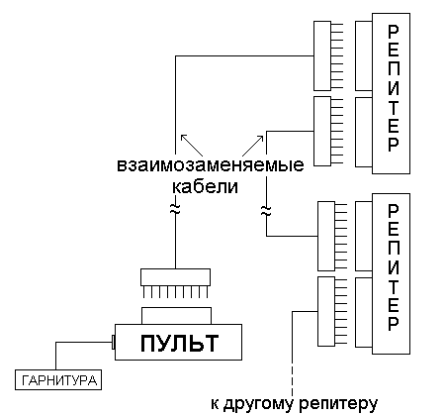

Распайка кабеля
Конт. разъема 1 | Цвет провода | Конт. разъема 2
1 | Оранжевый | 1
2 | Оранжево-белый | 2
3 | Зеленый | 3
4 | Зелено-белый | 4
5 | Синий | 5
6 | Сине-белый | 6
7 | Коричневый | 7
8 | Коричнево-белый | 8
9 | - | 9
6. Гарантийные обязательства.

Изготовитель гарантирует соответствие изделия всем требованиям при соблюдении потребителем условий эксплуатации, транспортировки и хранения.
Гарантийный срок эксплуатации 12 месяцев со дня ввода табло в эксплуатацию (согласно акту приемки).

Табло БТ-49
Серийный № ________________
Дата приемки в эксплуатацию_____________

Представитель производителя ______________

М.П.

Инструкция по эксплуатации.

Преимущество новой модели табло в том, что все части системы (табло, пульт, репитеры) соединяются между собой универсальным кабелем, что дает возможность автономной работы отдельных частей системы (например, можно пользоваться только репитерами и пультом).
После включения в сеть 220В система производит самодиагностику: на табло вспыхивают все индикаторы для проверки их исправности. При обрыве соединительного кабеля на табло отображаются мигающие стрелки.
Через несколько секунд, требуемых для загрузки системы, звучит сигнал для проверки сирены, и на индикаторе пульта появляются начальные данные:
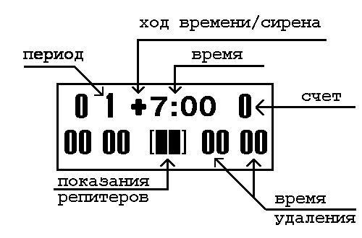

В начальный режим также можно выйти, нажав клавишу СБРОС.
Основные режимы:

1. Изменение времени.

Чтобы добавить к основному нужное время, остановите отсчет и нажатием клавиши КОРРЕКЦИЯ ВРЕМЕНИ войдите в режим коррекции основного времени и времени атаки. На дисплее вы увидите:
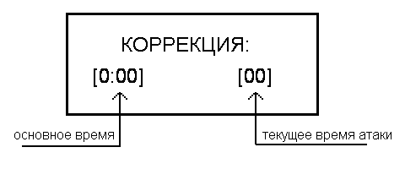
Цифровыми клавишами введите откорректированные значения; если вы не хотите менять отображаемые числа, то нажимайте клавишу ОТМЕНА до тех пор, пока не выйдете из режима КОРРЕКЦИЯ ВРЕМЕНИ.

2. Пуск отсчета времени производится кнопкой СТАРТ/СТОП на выносной гарнитуре. Последовательными нажатиями этой кнопки управляют режимом СТАРТ/СТОП. Режим СТОП индицируется на пульте символом рядом с показаниями времени.
При достижении таймером значения 0:00 отсчет прекращается, звучит финальная сирена. Отсчет останавливается также, если значение времени атаки становится нулевым, при этом звучит сирена.
На этой же гарнитуре имеется кнопка СБРОС для установки показаний времени атаки в начальное значение.

3. Нажатием клавиши ТАЙМ изменяется номер тайма.

4. Изменение счета производится нажатием клавиш СЧЕТ+ и СЧЕТ-.

5. Отсчетом времени атаки управляют кнопкой СБРОС на гарнитуре. Запуск отсчета времени атаки производится автоматически при запуске отсчета основного времени, остановка - при остановке отсчета основного времени. В свою очередь, обнуление времени атаки приводит к остановке времени матча и подаче сирены.

6. Отсчетом времени удаления управляют кнопками УДАЛЕНИЕ отдельно для каждой команды. Если нажать кнопку один раз, начинается отсчет времени удаления для одного игрока, если нажать повторно – для второго. Остановка времени удаления при остановке времени матча происходит автоматически. Время удаления сбрасывается автоматически при установке времени атаки в начальное положение или при смене счета.

7. Нажатием клавиши СИГНАЛ можно дать дополнительную сирену. Звучание сирены индицируется на пульте символом колокольчика.

Расширенный режим:

В этом режиме можно менять стандартные настройки из энергонезависимой памяти:
- начальное значение основного времени (по умолчанию 7:00),
- время атаки (по умолчанию 35 с),
- время удаления (по умолчанию 20 с),
- длительность и тон основного сигнала и сигнала окончания атаки.

Для изменения параметров нажмите клавишу НАСТРОЙКА, затем ответьте на вопрос ВХОД В НАСТР.? нажатием клавиши ВВОД. На экране появится:
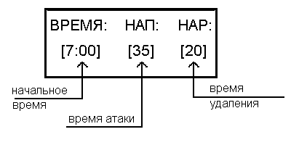
Вводите новые значения клавишами цифр или перемещайте курсор по позициям клавишей ОТМЕНА.
После того, как вы ввели нужные значения и нажали клавишу ВВОД (или нажимали клавишу ОТМЕНА), появляется следующий экран:
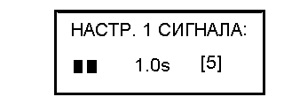

В этом режиме вы должны установить длительность в секундах (кнопками УДАЛЕНИЕ/-+) и тональность (цифровыми кнопками – “0”…“8”) основного сигнала. Если вы не хотите ничего менять, нажмите клавишу ОТМЕНА, и появится следующий экран:
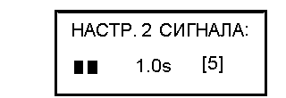

Здесь вам предложено аналогично установить параметры сигнала конца атаки. Установите его длительность и тональность или нажмите клавишу ОТМЕНА – и на экране появится вопрос СОХРАНИТЬ?. Если вы хотите сохранить все сделанные изменения, то нажмите клавишу ВВОД; при отрицательном ответе нажмите клавишу ОТМЕНА.

При возникновении каких-либо вопросов обращайтесь к производителю:
ООО «Счетные системы»
153020, г.Иваново, ул.Окуловой, д.68а
тел.(4932) 311-268
тел./факс 311-264
Наш сайт в интернете: www.sc-systems.tpi.ru
E-mail: bagaeva7@rambler.ru

